R8.1.□
配布資料

プログラミング4th
「プログラミングを活用して問題解決しよう」

１．ねらい
基本構造「順次、繰り返し、条件分岐」を用いて適切かつ効率的にプログラムを作成することができるようになる。

２．本時の流れ
①インプット（本時の目標の確認）
②学習課題の確認
③エキスパート活動～エキスパート課題に取り組む～
④ジグソー活動～学習課題に取り組む～
⑤リフレクション
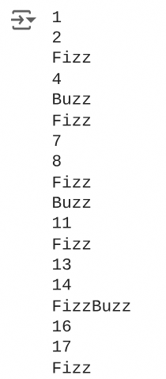
３．学習課題（ジグソー活動時の課題）
＜ミッション＞「Fizz Buzz」プログラムを作成すること
＜使用＞
実行すると1〜100までの数のうち、
・3の倍数の時には「Fizz」と表示する。
・5の倍数の時には「Buzz」と表示する。
・3と5の倍数の時には「Fizz Buzz」と表示する。
・上記以外の時には「その数字」が表示される。
＜実行結果＞右図のとおり
＜作成環境＞Google Colaboratry

４．エキスパート課題(Ⅰ)～(Ⅲ)の主題
課題（A）アルゴリズムって何？
課題（B）倍数の判定ってどうするの？ ＋ 条件分岐を用いるとどうなるの？
課題（C）繰り返しって何？条件分岐【条件が複数ある場合】どうするの？

５．連絡（授業後の振り返り）
・Classroomに本時の授業スライド、エキスパート課題(A)～(C)をアップロードしました。
・本時の授業の振り返りを実施してください。回答はFormsから、次回までに。

